附件1
2025年全民终身学习活动开展情况汇总表

报送单位：
联系人及职务 |  | 联系方式
活动内容 | 举办全民终身学习活动周 | 开展常规性和特色亮点活动
活动次数
参加人次
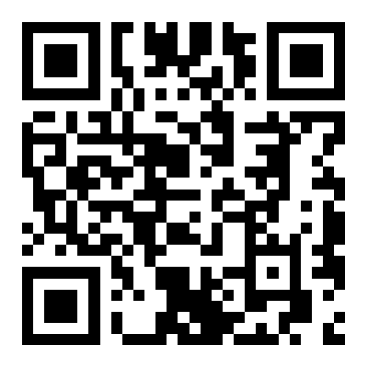
（扫码下载汇总表word版）

